**Linux实验.聊天室程序**

1. **实验目的**

（1）熟悉 Linux系统的使用，了解Linux操作系统的主要功能；

（2）熟练掌握GCC编译器；

（3）熟练掌握Makefile；

（4）熟练掌握在Linux操作系统上编写代码开发程序。

1. **实验内容**

在Linux平台上开发一个基于主机系统的多客户多终端即时通讯/聊天室

要求：

1. 群聊
2. 私聊
3. 查看历史纪录
4. 发送文件

使用Makefile

1. **实验过程与方法**

本次实验代码分为两个部分，分别是服务器端部分和客户端部分，用户需要在同时开启数据库和服务器连接的情况下才能登陆进客户端的程序，具体代码实现如下所示。

下面这段代码属于服务器部分，它实现的功能是获取系统当前的日期和时间，为了能够清楚用户发送和接受消息的时间，因此我们需要这部分的代码。

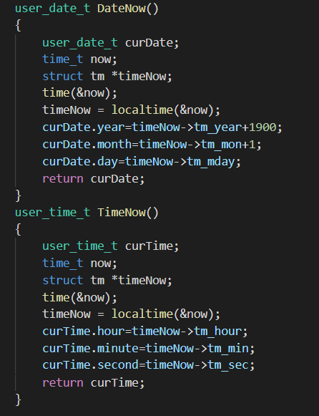

下面这段代码属于服务器部分，它实现的功能是向用户发送在线信息，可以即时知道自己或是好友目前是否在线上。

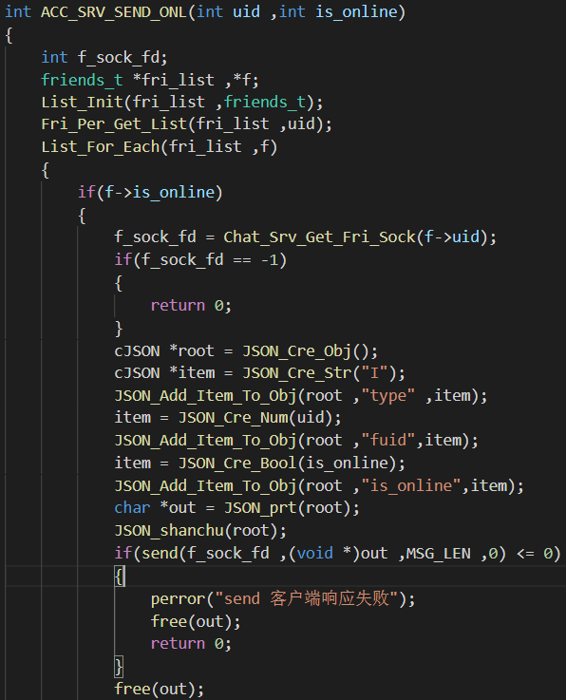

下面这段代码属于服务器部分，它实现的功能是向在线好友提示自己要下线的通知。

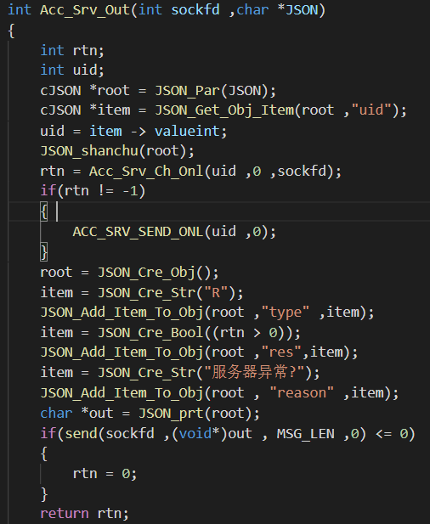

下面这段代码属于服务器部分，它实现的功能是用户登录和注册部分，再用客户端程序实现聊天功能之前我们需要先注册账户，然后再用那个账户登陆进去才能实现和好友聊天的功能，如果在注册的时候选择了已有的账号的话就会显示用户名已存在。登陆的时候如果账号信息不在数据库里面的话，也就是未注册的账号，这时就会提示该账号不存在，如果账号的密码输入错误的话就会显示用户名密码不匹配。

下面这段代码属于服务器部分，它实现的功能是在客户端的命令行上面输入相应的字符串，然后就会实现不同的功能，比如显示聊天记录，创建群聊，选择好友，发送文件等功能。

下面这段代码属于服务器部分，它实现的功能是要邀请好友加入到群聊当中，但是能邀请的只能是自己已经添加的好友。

下面这段代码属于服务器部分，它实现的功能是创建群聊，如果新建的群聊和已有的群聊重名的话就会显示群已存在。

下面这段代码属于客户端部分，它实现的功能是在用户的聊天主界面上显示好友的上线和下线通知。

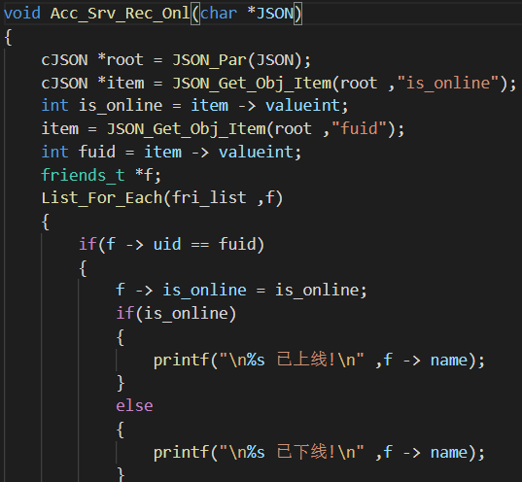

下面这段代码属于客户端部分，它实现的功能是将文件发送给好友或是接收来自好友的文件。收到的文件将会被下载到download文件夹内，实现文件传输的功能。

想要向好友发送文件的时候需要输入该文件所在的路径，如果输入错误或是没有权限修改的话就会显示读取权限不够or文件不存在。

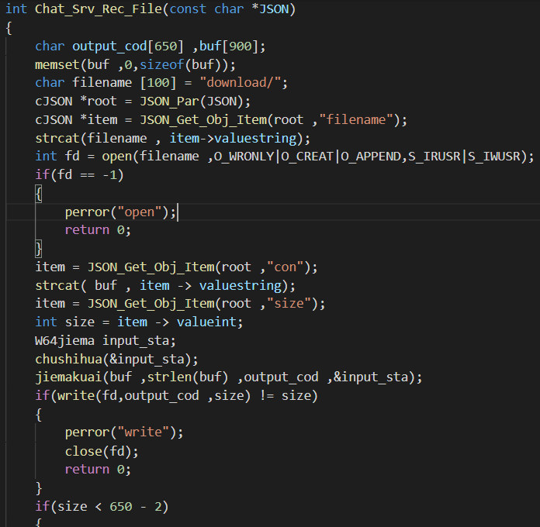

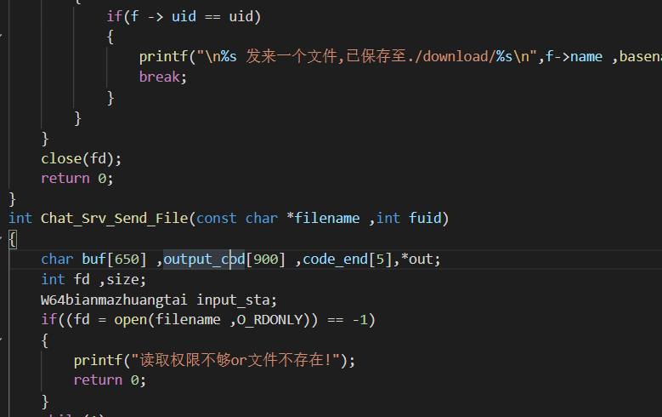

下面这段代码属于客户端部分，它实现的是向陌生人申请添加好友功能，如果申请发送成功的话，被申请的用户就会收到通知，然后用户可以决定是否接受添加其为好友。

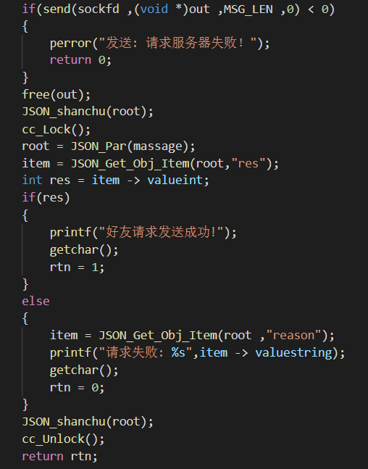

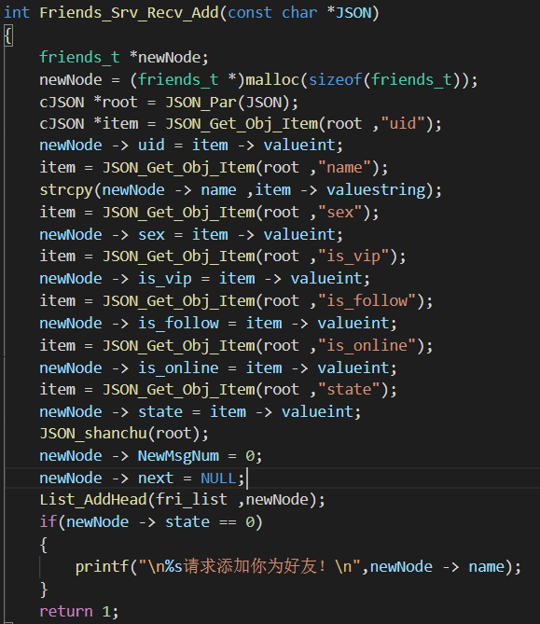

如果同意的话就会显示同意了你的好友请求，不同意就显示拒绝了你的好友请求。

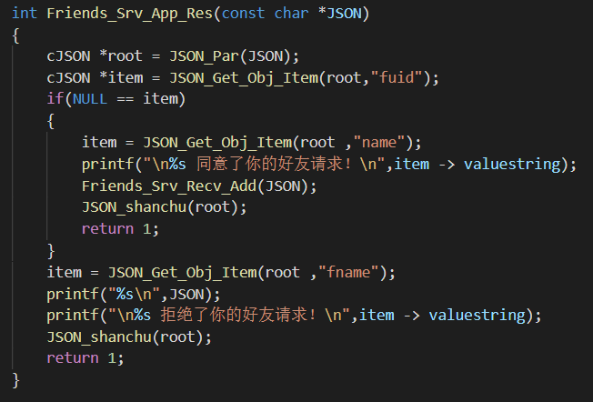

下面这段代码属于客户端部分，它实现的功能是聊天群的解散，如果用户是群主的话就可以使用此功能来解散聊天群。

下面这段代码属于客户端部分，它实现的功能是注册用户时的具体步骤，需要输入用户名，密码和性别，然后保存到数据库中。

下面这段代码属于客户端部分，它实现的功能是聊天界面的指令提示和外观优化。在命令行输入相关的指令操作后就会实现各种功能。比如发送文件或是查看聊天记录等。

1. **运行效果截图**

进入Linux终端后，输入make命令来生成服务器文件，然后运行服务器程序，在此之前一定要保证数据库已开启。

用和上一步同样的方法来生成客户端文件并打开客户端程序。

注册用户账号密码

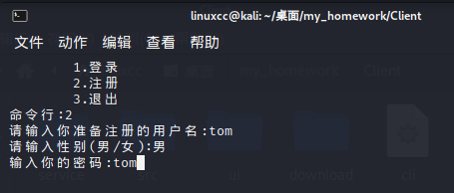

登录用户账号

登录成功后就会显示主界面如下图所示，这里tom添加了bob为好友，同时bob也接受到了linuxcc已上线的通知和来自tom的好友申请。

进入私聊界面，输入信息hello！可以看到对方已经接收到该条消息。

选择发送文件，输入文件所在的绝对路径后回车发送，对方的消息界面上显示tom发来了一个文件且已经保存在download文件夹内。

创建群聊并邀请好友加入群聊。

在群聊里发送一个消息hello！，可以看到群聊里的所有成员都接收到了该条消息。

显示群成员列表。

输入显示聊天记录指令，可以看到聊天记录，这些记录都被保存在数据库当中。

1. **心得体会**

通过本次的Linux大作业实现聊天程序，让我对Linux操作系统有了更深层次的理解，

本次实验是我认为最难的一次实验，由于之前缺乏类似这样的项目开发经验，导致我不得不重新学习这方面的知识内容，通过上b站学习，在csdn和GitHub等学习网站上不断的查阅资料学习技术，终于在最后作业截止日期前完成了实验的基本要求，但 还是存在许多问题还没解决或者说是还可以继续优化的一些地方，这些地方都是我之后需要再去仔细琢磨的地方。每次实验都让我学到了很多技能和经验，也让我对Linux操作系统有了更多的好奇和求知欲，虽然很累可是每次都能获得知识的积累所以感到很满足。

非常感谢李老师这学期为我们讲解的Linux操作系统和shell指令的各种知识， 每次都能学到很多知识和经验，因为我今后想要学习网络安全相关的研究，因此现在学的所有知识在未来都能被应用在网络安全的研究上，所以我认为这门课程是对我来说帮助最大的课程之一了，再一次感谢老师这一学期的教导，老师您辛苦了。